Организационный момент урока

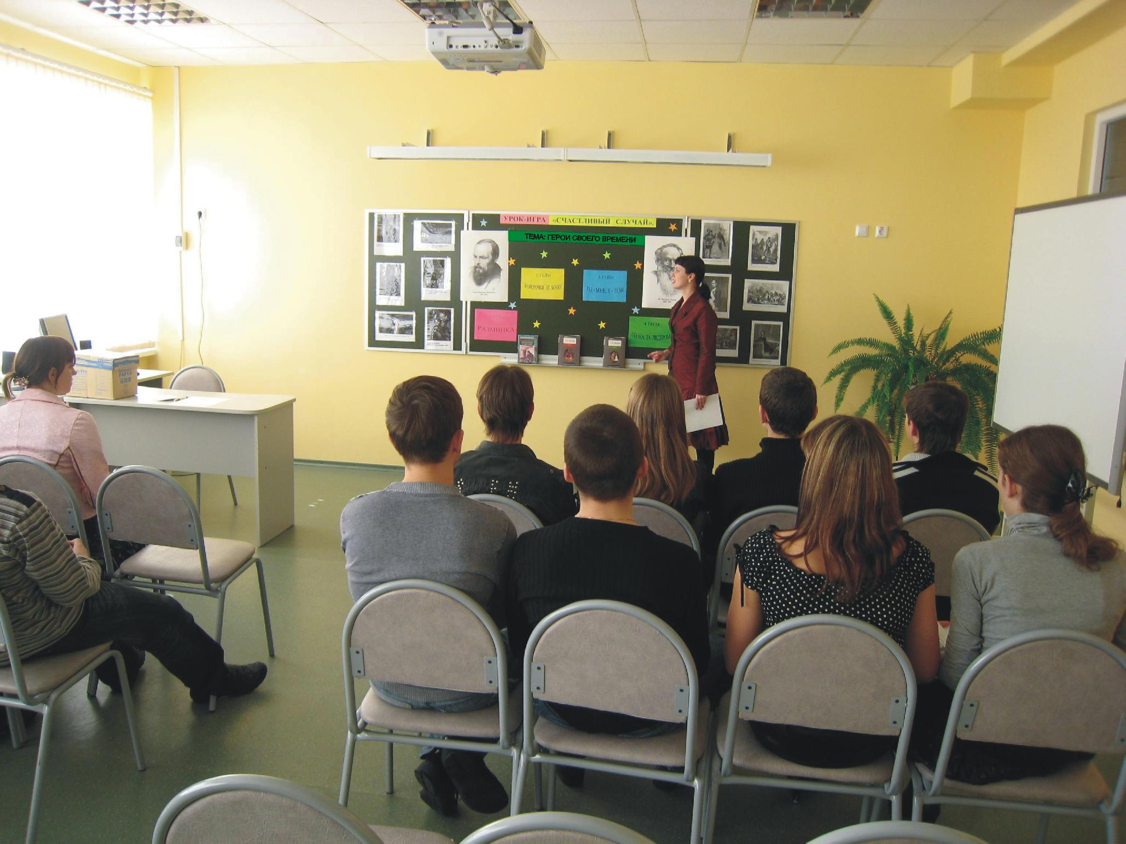

Первый гейм «Разминка»

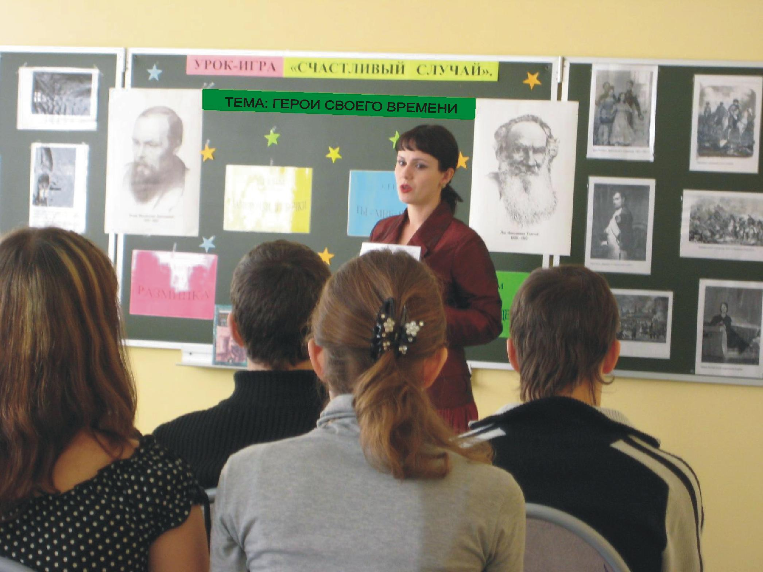

Второй гейм «Заморочки из бочки»

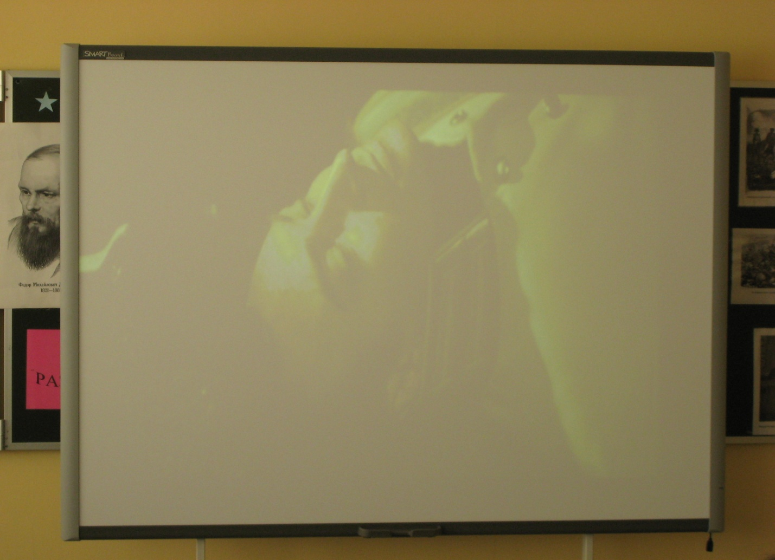

Вопрос, объединяющий два произведения

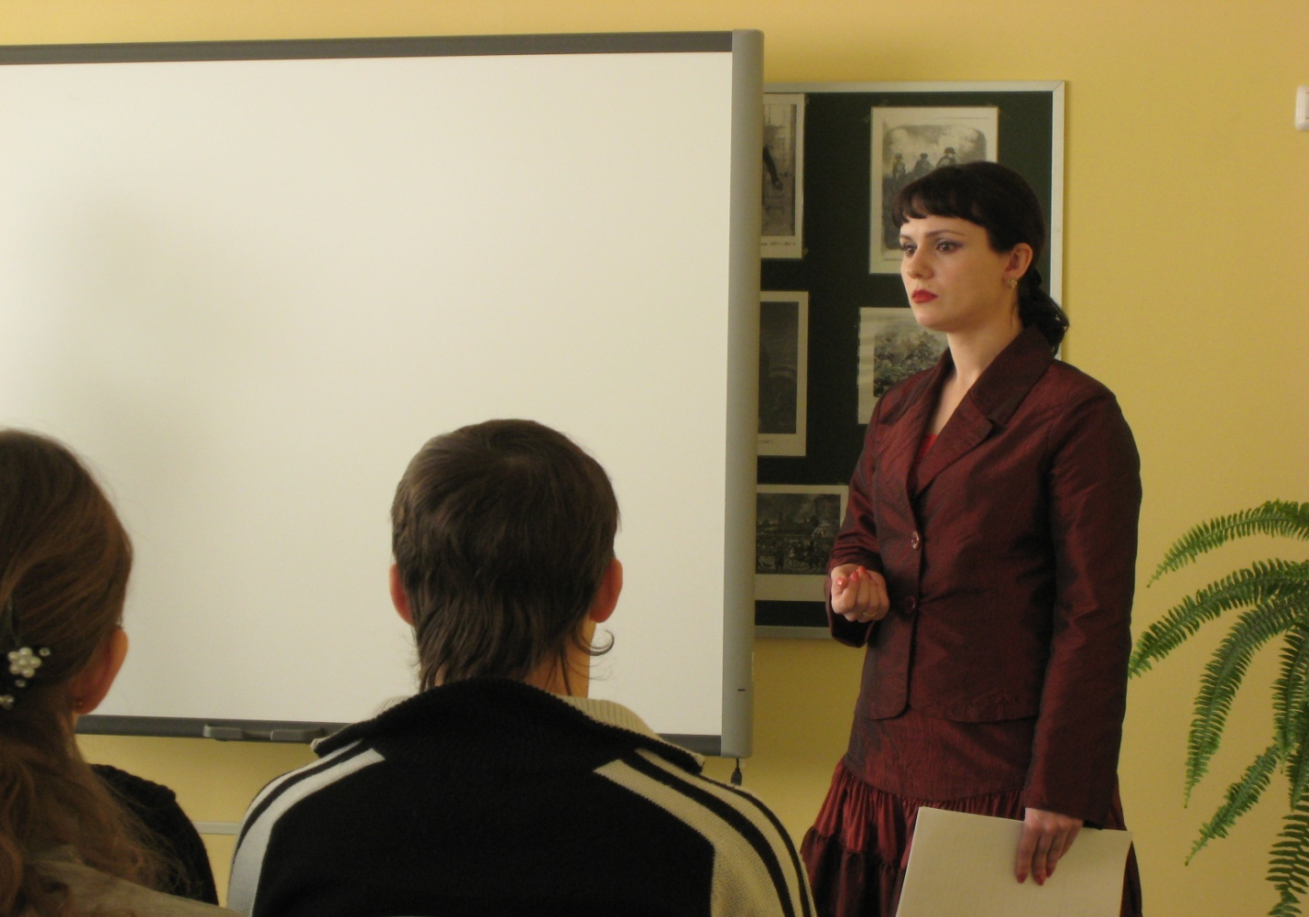
Третий гейм «Ты – мне, я – тебе»

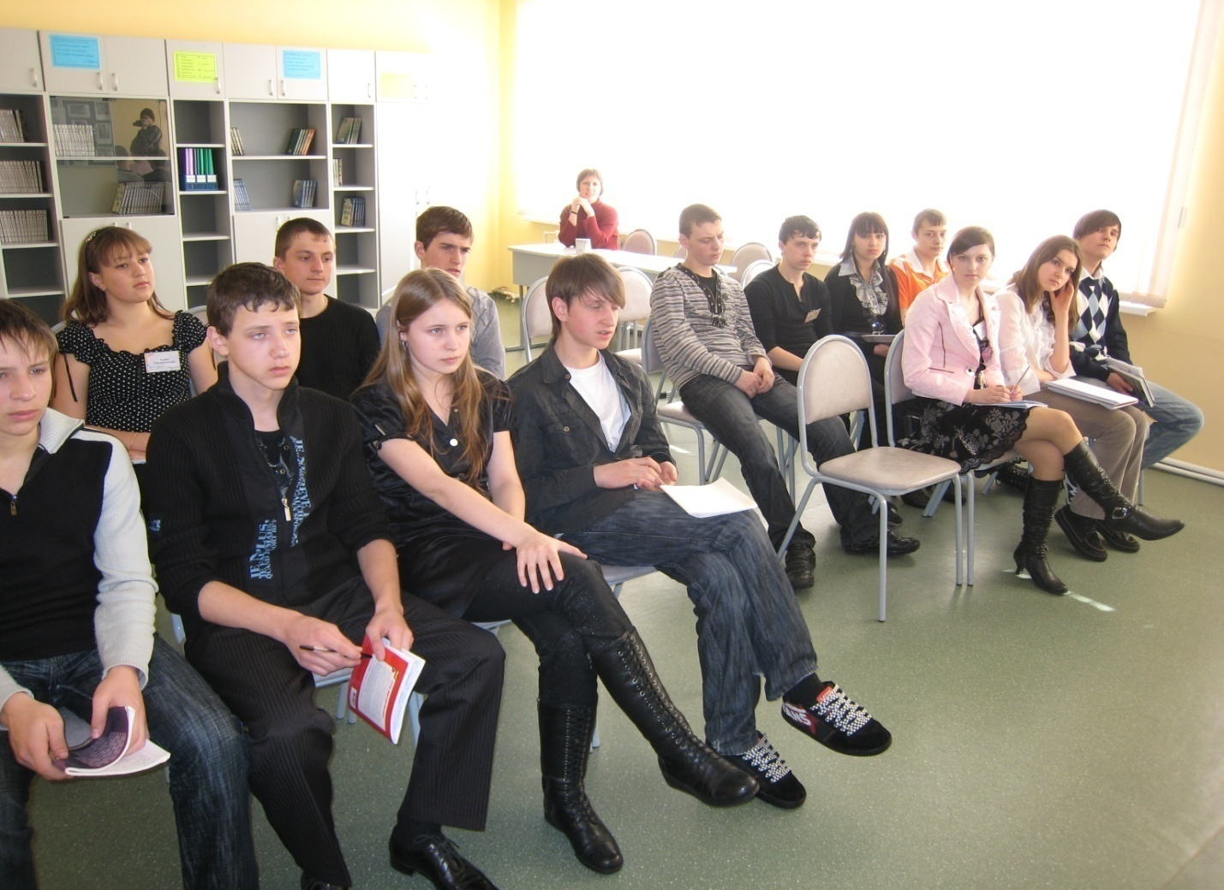

Четвёртый гейм «Гонка за лидером»

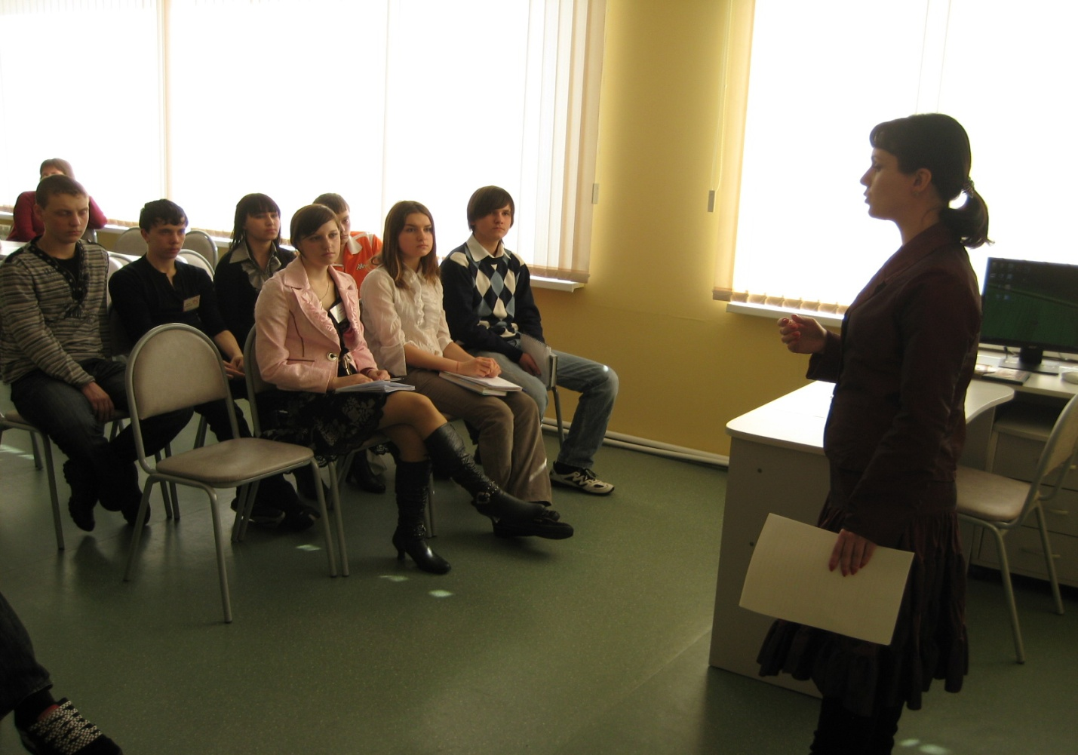
Кому же выпадет Счастливый случай?

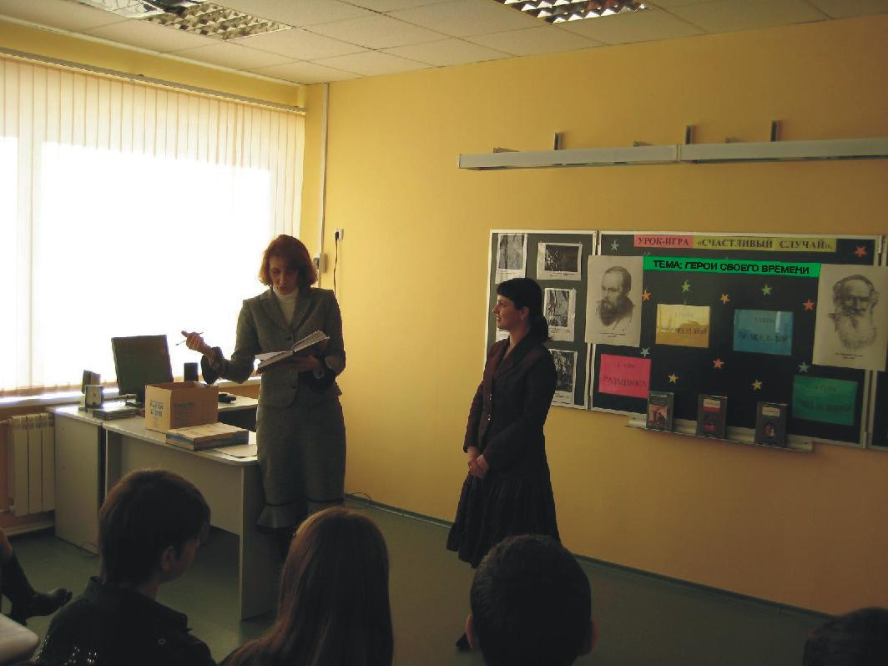

Мастер-класс в ВДЦ «Океан»

